# 元宵节消防安全风险提示

[中国消防救援](javascript:void(0);) 2023-02-03 21:04 发表于北京

近日，国家消防救援局对元宵节前后的消防安全形势进行了分析研判，提示社会单位和公众做好安全风险排查和防范，落实人防、物防、技防措施，确保元宵节期间平安祥和。

**从往年情况看，**元宵节前后重特大事故灾害时有发生，如2009年元宵节当天的央视新址火灾造成1名基层指挥员牺牲、直接财产损失1.6亿元；福建长乐拉丁酒吧“1·31”火灾造成15人死亡，2017年浙江天台足浴店“2·5”火灾造成18人死亡。除火灾外，还有重特大踩踏伤亡事故，如2004年2月5日元宵节晚，北京市密云县举办迎春灯展，因拥挤踩踏造成37人死亡、24人受伤。此外，这个时段自然灾害也较多，如2022年2月中下旬，南方出现大范围低温雨雪冰冻灾害，福建、江西、湖南、广东、广西等9省区受灾，8400余人紧急转移安置。

**从近期火灾看，**冬春季节叠加节庆时段火灾高发的特点十分突出，仅春节假期，全国就接报火灾5.18万起，同比上升88.8%，上升幅度较大。除夕当日，云南迪庆州维西县发生森林火灾，共扑打5.5公里火线，历时约9个小时。1月30日，海南三亚新能源客车停车场发生火灾，烧毁客车67辆。2月1日，黑龙江佳木斯总面积约3.8万平方米的温州商贸城因外墙装饰材料起火，迅速蔓延燃烧，现场疏散了700余人，所幸未造成人员伤亡。

**从风险特点看，**今年元宵节与前几年相比，既有传统特征，更有特殊之处，必须保持高度警觉。

**01**

**节庆民俗活动大量恢复**

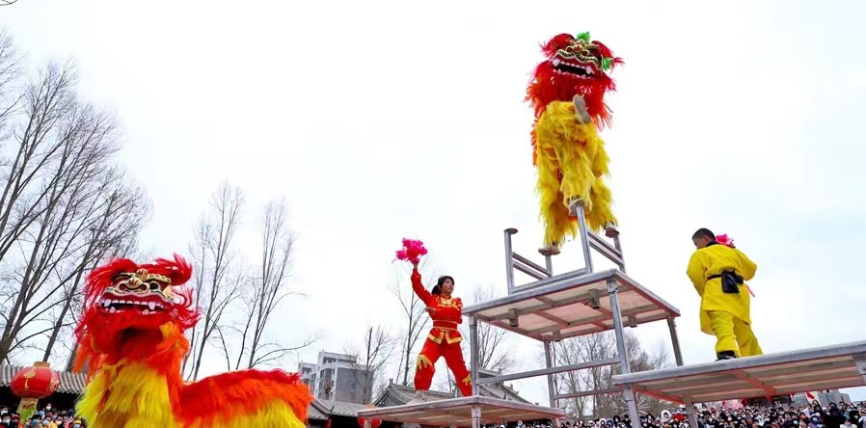

春节假期大型活动2022年仅210场次，2023年达到1780场次，上升了7.5倍。元宵节期间，各地灯会、游园会、焰火晚会、社火表演等活动预计将大幅上升，既有地方政府和企业单位举办的，也有民间自发组织的，群众参与度高，人员大量聚集，用火用电多，安全风险剧增。尤其一些网红打卡地举办活动，客流爆棚，一旦出事，极易造成群死群伤。

**02**

**烟花爆竹燃放意愿强烈**



目前全国有1931个县级行政区允许限时限区域燃放烟花爆竹，春节假期因燃放烟花爆竹引发火灾1.2万起，比去年上升210%。元宵节作为春节最后燃放时段，必将迎来燃放高峰。据有关部门统计，春节过后烟花爆竹生产企业依然订单火爆、库存攀升、运销旺盛，有的企业24小时加班加点生产，就是为了抢占元宵燃放市场。加上有些禁放地区，烟花爆竹私藏、私售、私放现象屡禁不止，更是推高了安全风险。

**03**

**人流高度聚集带来风险**

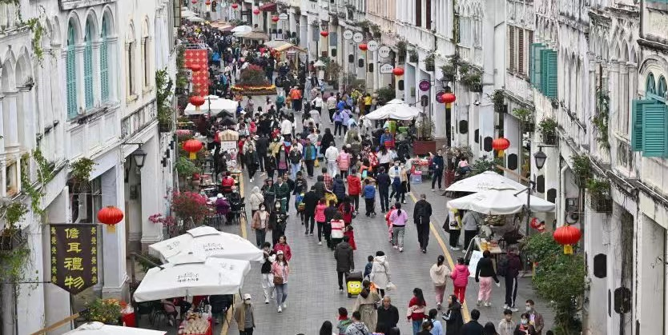

当前正处于春运返程高峰，群众外出打工、探亲访友、旅游观光、聚餐娱乐等需求依然强烈，元宵节恰逢周末，餐饮娱乐、商场市场、电影院、旅游景点等场所人流、客流集中，带来的安全风险不容忽视。加之，这些场所春节以来满负荷运转，管理者和员工在疲惫状态下，安全管理容易出现疏忽，引发火灾因素增多。

**04**

**地质灾害和森林火灾风险持续攀升**

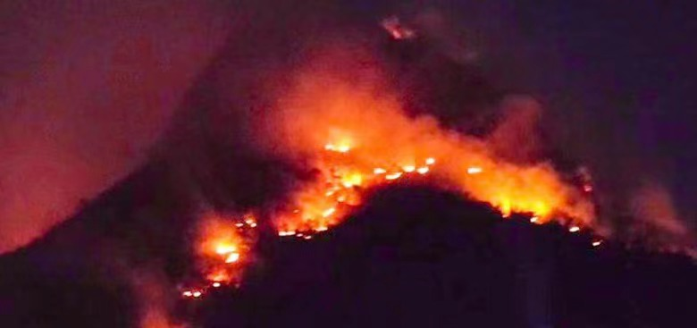

当前南方低温多雨，部分地区预计将持续性降雨，可能引发滑坡、崩塌等次生灾害；而北方和西南地区干旱少雨、风干物燥，随着气温逐渐回暖，森林高火险区域将逐步由南向北快速推进，近期云南、广西、贵州等地森林火灾呈现多发之势。元宵节期间，林区、林缘地带祭祀祭祖、违规燃放烟花爆竹、休闲旅游等活动增多，带来野外用火风险，野外火源管控难度较大。此外，不少地区有元宵节放孔明灯的习俗，掉入林区极易引发森林火灾。

▌来源：国家消防救援局  
▌编辑：岳川涵